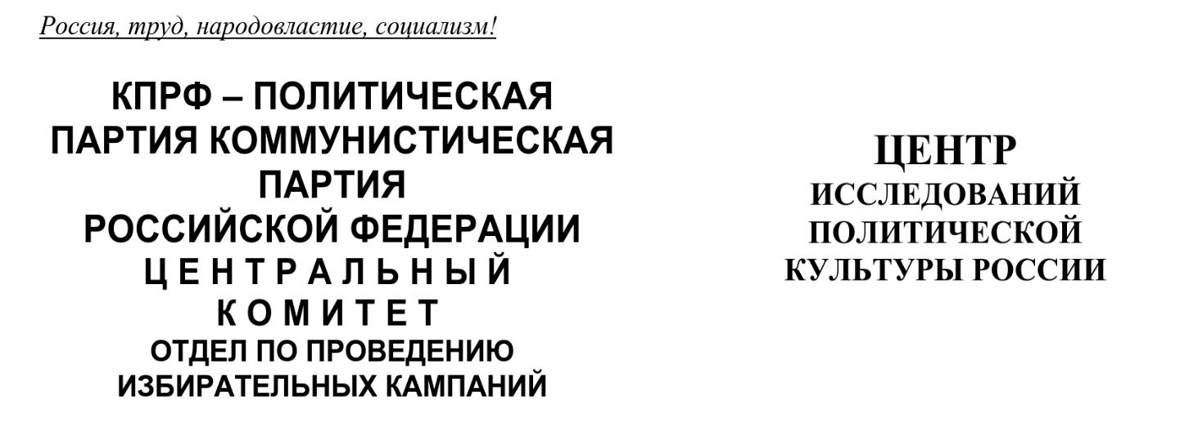

«Эффект рубильника»: Анализ кризиса спутниковой связи в зоне СВО

Эксперты Центра исследований политической культуры России (ЦИПКР) проанализировали экспертные мнения в связи с продолжающимися последствиями неожиданного отключения Илоном Маском терминалов спутниковой связи Starlink в зоне СВО.

В начале февраля 2026 года войска в зоне боевых действий СВО столкнулись с масштабным сбоем спутниковой связи Starlink. Событие, которое военные обозреватели прогнозировали давно, произошло стремительно, затронув обе стороны конфликта. Экспертное сообщество сходится во мнении, что это не просто технический сбой, а симптом стратегической уязвимости, имеющий разные последствия для ВС РФ и ВСУ.

1. Оперативная обстановка: асимметрия хаоса
По данным военного обозревателя Юрия Подоляки, отключение произошло мгновенно: «Илон Маск щелкнул рубильником, и 80% терминалов Старлинк на фронте упало». Прогноз эксперта неутешителен: с российской стороны блокировка, вероятно, достигнет 100%.
Текущая ситуация на передовой характеризуется временным «радиомолчанием». Блогер Romanov_92 отмечает неестественное затишье на многих участках ЛБС.
Однако эксперты подчеркивают фундаментальную разницу в природе этого хаоса для сторон:
- Для ВСУ: Проблемы носят временный, административный характер. Украинские терминалы проходят верификацию и попадают в «белый список», восстанавливая функционал. Предполагается, что руководство ВСУ было проинформировано хотя и спешно, но заранее и частично успело подготовиться к отключению спутниковой связи: готовятся «белый списки» терминалов, возможно скорое восстановление связи.
- Для ВС РФ: Поскольку российская армия использовала «серые» терминалы, закупленные через третьи страны, попадание в «белые списки» исключено. Это ставит под угрозу устойчивость тактического управления, так как полноценной альтернативы «здесь и сейчас» не существует.
Военный эксперт Борис Рожин (Colonel Cassad) уточняет границы ущерба: потеря «интернета в полях» критична для тактики, но не влияет на стратегические возможности — удары вглубь территории противника и аэроразведку дальнего действия.

2. Геополитический контекст: выборы в США как триггер
Ряд аналитиков связывает техническое отключение с политическими процессами в Вашингтоне. Юрий Подоляка уверен, что инициатива исходит от команды Дональда Трампа, а Илон Маск выступает лишь исполнителем.
Цель акции — принуждение к переговорам («сделке») через создание паритетного управленческого хаоса на фронте. Эксперт указывает на конкретный временной ориентир: Трампу необходим внешнеполитический успех или заморозка конфликта к промежуточным выборам в Конгресс в ноябре, чтобы использовать это в политической борьбе. Именно этим объясняется поспешность отключения, которая застала врасплох даже Киев.

3. Системный кризис: от коррупции до «антропологии»
Ситуация со Starlink вновь обострила дискуссию о причинах отсутствия у России суверенной низкоорбитальной группировки. Эксперты выделяют три уровня проблемы.
Уровень 1: Коррупционный.
Радиоведущий Сергей Мардан связывает провал связи с масштабными хищениями, напоминая о тюремных сроках высшего руководства войск связи (Александр Оглоблин — 9 лет, Халил Арсланов — 17 лет, Вадим Шамарин — 7 лет).
Уровень 2: Институционально-культурный.
Философ и социальный технолог Алексей Чадаев предлагает более глубокий взгляд. По его мнению, проблема не только в воровстве, но и в «антропологическом» сопротивлении государства и военного руководства горизонтальным связям в армии: «Коллективному Начальству противна сама идея горизонтальных связей».
Чадаев приводит сравнение: частные экосистемы (Wildberries, Ozon) демонстрируют высокую эффективность логистики и цифровизации, в то время как государственные гиганты вроде «Почты России» или «Роскосмоса», обладая монополией, стагнируют.
Государство эффективно в запретах и блокировках (что иронично подметил публицист Егор Холмогоров, предложив использовать Роскомнадзор как оружие против связи ВСУ), но органически не способно создавать гибкие сете-центрические структуры, подобные Starlink, видя в них угрозу иерархии.

Уровень 3: Технологический.
По данным Алексея Анпилогова (Фонд «Основание»), отечественный аналог Starlink – проект «Рассвет» (Бюро 1440) задерживается, запуск перенесен на 2026 год.
Россия вынуждена догонять, делая ставку на сложные технологии лазерной связи, чтобы компенсировать количественное отставание.

4. Поиск решений и альтернативы
В условиях отсутствия доступа к Starlink российская армия вынуждена искать экстренные решения. Борис Рожин перечисляет возможные варианты, сопровождая их долей скепсиса:
- Импорт: Закупка китайских аналогов в частном порядке.
- Мобильные сети: Использование украинских вышек сотовой связи (с риском демаскировки).
- Взлом: Попытки обойти блокировку Starlink через новые методы верификации («русская смекалка»), что требует времени.
- Отечественные разработки: Существующие решения (например, «Газпромовская тарелка») требуют доработки. Касательно перспективных государственных аналогов Рожин резюмирует: «Обещать — не значит жениться», указывая на риск дальнейших срывов сроков.

Некоторые выводы
Отключение Starlink стало стресс-тестом, который высветил не просто техническую проблему, а стратегическую уязвимость России.
- Современная война невозможна без высокоскоростного интернета, и зависимость от технологий противника (даже в «сером» формате) оказалась критической ошибкой.
- Если для ВСУ это решаемая административная задача при поддержке США, то для ВС РФ — это вызов национального масштаба, требующий преодоления не только технологического отставания, но и институциональной инерции государственного аппарата.
До момента появления суверенного аналога российской армии предстоит решать задачи управления в условиях жесткого технологического дефицита.

Приложение:
Основные экспертные мнения и цитаты
Автор / Источник | Ключевые тезисы и цитаты | Основная позиция
Юрий Подоляка (аналитик) | • Отключение было инициативой США (администрации Трампа), а Илон Маск — лишь исполнитель. Цель — повлиять на переговоры в Абу-Даби, чтобы ускорить заключение сделки к выборам в США.  • Отключение произошло поспешно, затронув обе стороны и создав хаос, что говорит против версии об инициативе Киева.  • «Илон Маск щелкнул рубильником и 80% терминалов Старлинк на фронте упало». | Политическая причина. Отключение — инструмент внешнего давления на переговоры, а не военная инициатива Украины.
Алексей Чадаев (координатор «Дронницы») | • Проблема с созданием собственной связи в России имеет системный, институциональный характер. Государство на глубинном уровне сопротивляется развитию горизонтальных сетей, видя в них угрозу контролю.  • «Коллективному Начальству противна сама идея горизонтальных связей…»  • Примеры «Почты России» и Роскосмоса. | Системная проблема РФ. Связь в России тормозится не только коррупцией, но и неприятием горизонтальных коммуникаций как явления.
Сергей Мардан (радиоведущий) | • Ситуацию можно объяснить через призму коррупционных дел в высшем руководстве связи Минобороны РФ (Шамарин, Арсланов, Оглоблин).  • «Бывший начальник… Александр Оглоблин получил 9 лет… Халил Арсланов получил 17 лет… Вадим Шамарин получил 7 лет». | Внутренняя проблема РФ. Отсутствие надежной связи — следствие коррупции и некомпетентности в системе Минобороны.
Борис Рожин (военный эксперт) | • Отключение не повлияет на удары вглубь и аэроразведку, но создаст проблемы с интернетом в полях.  • Прямой альтернативы сегодня нет, но есть варианты: доработка «Газпромовской тарелки», проводной интернет, верификация терминалов, импорт китайских аналогов.  • Обещанный отечественный аналог – под вопросом | Технические последствия и альтернативы. Ситуация сложная, но не катастрофическая; есть пути решения, включая импорт и развитие своих систем.
Аналитический альманах «Перископ» (обзор) | • Подчеркивается критическая важность технологического суверенитета.  • Отечественный проект «Рассвет» (Бюро 1440) задерживается.  • Россия делает ставку на группировку с лазерной связью (250 аппаратов). | Необходимость своего решения. Зависимость от чужой технологии опасна; создание своей системы — вопрос национальной безопасности.
Егор Холмогоров (публицист) | • Задает риторический вопрос: если государство так эффективно в блокировке, почему не может отключить интернет у противника.  • «А нельзя ли тогда приспособить Роскомнадзор для блокировки интернета на Украине?» | Критика двойных стандартов. Иронично указывает на противоречие между умением блокировать информацию внутри страны и неспособностью сделать это у противника.

Подготовили:
А.М. Михальчук, зам. зав. Отделом ЦК КПРФ
по проведению избирательных кампаний,
А.М. Богачев, психолог–консультант Отдела ЦК КПРФ
С.П. Обухов, доктор политических наук
Отв. за выпуск: С.П. Обухов, доктор политических наук,
И.М. Куприянова, зав. Отделом ЦК КПРФ

